封面 97學年舊社國小願景實踐課程教學省思表
- 適用年級： 一年級
- 課程實施時間: ☑ 上學期 (11月22 日~12月05 日)
□ 下學期 ( 月 日~ 月 日)
- 教材名稱： 王子與公主
- 教學領域： 綜合活動領域
- 教案製作人：陳羿蓁、許蕙真
- 教學夥伴：吳文燕、陳羿蓁、李淑芬、劉淑媛、袁于雅、許蕙真、呂淑娟、黃錦宜
- 願景課程:(請勾選)
學校願景 | 教育目標 | 核心價值 | 課程實踐
快樂 | - 孩子能安全快樂的學習 | - 安全樂觀 | □安全教育課程
愛 | - 孩子愛自己  - 孩子愛社區  - 孩子愛自然 | - 愛閱讀  - 愛家鄉  - 愛護環境 | □閱讀課程  □綜合自編課程  □環境教育課程
和諧 | - 孩子學習溝通與尊重，建立良好的人際關係 | - 尊重  - 溝通  - 合作  - 分享 | □人權法治課程  ☑性別教育課程<上學期實施>  □家庭教育<下學期實施>
夢想 | - 孩子透過合作學習，與他人共築夢想 | - 積極  - 希望 | - 合作學習課程
勇於改變 | - 孩子培養自省、自覺的能力，勇於創新。 | - 自省  - 創造與突破 | - 小荳荳進化時間課程
自我實現 | - 孩子發展潛能，培養終身學習的能力。 | - 實踐  - 發展潛能  - 終身學習的能力  - 察覺進化 | - 小荳荳進化時間課程

目錄
一、主題名稱……………………………………………………p.3
二、上課節數……………………………………………………p.3
三、設計理念……………………………………………………p.3
四、教學目標與相關能力指標…………………………………p.3
五、教學活動設計 ………………………………p.3
六、教學資源……………………………………………………p.6
七、評量方式……………………………………………………p.6
八、教學成果
(一)教學活動照片………………………………………………p.6
九、教學後反思………… …………………………………………p.7
十、 附件（學習單） …………………………………………p.8 、 p.9

◎檔案內容
一、主題名稱：公主、王子變變變
二、上課節數：共4節
三、設計理念（創意教學背景說明）：
針對一年级孩子所設計的課程，主要能讓孩子由繪本中了解性別的差異，並以更寬廣的心去看待性別平等社會，達到性別平等深化的觀念。
四、教學目標與相關能力指標：
能力指標 | 教學目標
※綜合  1-1-1 認識性別角色發展與性別角色刻板印象。  2-1-3 適當表達自己的意見和感受，不受性別的限制。  2-1-5 願意瞭解不同性別者的各種意見。 | 1.認識性別角色。  2.明瞭所謂的「勇敢」與「智慧」是不分性別的。  3.瞭解自我身心狀況。  4.接納與尊重他人。  5.能傾聽別人的想法與意見。  6.能發表自己的感受與想法。
五、教學活動
符號說明「」：教師問話。 「☺」：學生活動。 「」教學情境
教學目標 | 活動與主要問題 | 說 明 | 時間 | 評量重點
3.瞭解自我身心狀況  1.認識性別角色  3.瞭解自我身心狀況  4.接納與尊重他人  5.能傾聽別人的想法與意見。  6.能發表自己的感受與想法  2-1-3  2-1-5  2.明瞭所謂的「勇敢」與「智慧」是不分性別的。  2-1-3  2-1-5 | 一、準備活動  1.教師事先準備【灰王子】及【紙袋公主】兩本繪本的影片製作。  2.『公主王子 變變變』及『女生男生 變變變』的學習單，以作為前後測之用。  二、發展活動  (一)前測  ☺1.教師講解並發下『公主王子 變變變』的學習單，請學生圈選出自己印象中所認為的公主及王子的特質。  ☺2.學生舉手，教師統計所圈選出的答案，並呈現於黑板上，稍作解說。  (二)灰王子繪本導讀  1.導讀灰王子：  播放投影片，帶領學生看完故事後再討論繪本內容。  2.問題討論及發表：   (1)王子長什麼樣子？   (2)王子和哥哥們有什麼同？   (3)灰王子在家都做些什麼事？   (4)灰王子的心願是什麼？   (5)小仙女把灰王子變成了什麼？   (6)公主向灰王子說謝謝後，灰王子的反應是什麼？   (7)結果灰王子跑掉了，請問公主做了什麼事？   (8)灰王子和你原來想像的一樣嗎？你覺得這樣好不好？  3.教師總結：  你喜歡灰王子嗎？  雖然他不像一般的王子英俊又強壯且勇敢，但是他很會做家事，而且是一個好脾氣的人；每個人都有自己的優點，而且一定會有人喜歡你/妳的優點，所以一定要對自己有信心，好好發揮自己的優點。溫柔害羞的男生和勇敢去喜歡別人的女生都是很棒的!  ~第一、二節課結束~ | 【灰王子】  作者/繪者  巴貝柯爾  譯者 郭恩惠  格林出版  【紙袋公主】  文/羅伯特  圖/邁克。馬薛可 譯/蔡欣玶  遠流出版  電腦、單槍投影機、繪本、  學習單 | 20分  20分  30分  10分 | ☺學生能自由發表  ☺學生能自由發表  ☺學生能說出故事的內容  ☺學生能安靜且仔細聆聽
認識性別角色  能發表自己的感受與想法  能傾聽別人的想法與意見。  明瞭所謂的「勇敢」與「智慧」是不分性別的。  瞭解自我身心狀況  明瞭所謂的「勇敢」與「智慧」是不分性別的。  接納與尊重他人 | (三)紙袋公主繪本探討  一、引起動機  欣賞紙袋公主ppt  二、發展活動  看完紙袋公主ppt之後，教師以問題討論的方式，來瞭解孩子的想法：  紙袋公主的衣服被火燒掉了，如果  妳／你是她，妳會怎麼辦呢？  ☺學生發表。  糟糕！王子被噴火龍帶走了，如果  妳／你是公主，妳會怎麼辦？  ☺學生發表。  哇！噴火龍終於被打敗了！公主是靠什麼打敗噴火龍的？  ☺學生發表  妳／你猜，王子看到公主來救他，他會說些什麼或做些什麼？  ☺學生發表。  王子說了這麼傷人的話，如果妳／你是公主，你會說些什麼或做什麼？  ☺學生發表。  教師總結：  你喜歡紙袋公主嗎？她運用智慧解救了王子，所以她要不要有健康強壯的身體？她還要有勇敢的一顆心和聰明的頭腦，這些都是我們每個人要去努力培養的，所以不管男生或女生都是有能力去幫助別人的，所以大家都要讓自己成為健康又有智慧的人哦！  ~第三節課結束~  三、綜合活動  發下『女生男生 變變變』的學習單。  ☺完成『女生男生 變變變』的學習單。  再次統計學生所圈選出的答案，並與前測做比較。  教師總結：  男女生的特質其實是因人而異的。這些特質其實是男女都可能有的，男生可以溫柔，女生也可以強壯，每個人都有自己的特色，而且是獨一無二的，所以不要因為妳/你是女生或男生就一定要怎麼樣，做好自己，發揮自己的優點，對自己有信心，並當個有智慧去分辨事情的小朋友才是最重要的哦！  ~第四節課結束~ | 教師播放紙袋公主ppt，並念出文字內容，讓孩子都能清楚了解故事內容。  教師提問，學生發表自己的想法。  教師歸納總結。  教師發下學習單。  學生完成學習單。  教師將上次前測的統計結果和這次的統計結果做比較。 | 20分  15分  5分  30分  10分 | 能專心欣賞  紙袋公主ppt  能踴躍表達自己的想法，並能專心聆聽他人的分享。  能專心聆聽。  能完成學習單。  能專心聆聽。

六、教學資源：灰王子ppt、紙袋公主ppt、學習單一、學習單二
七、評量方式：教師觀察、學習單（如附件一、二）
八、教學成果：
(一)教學活動照片
照片 | 文字說明 | 照片 | 文字說明
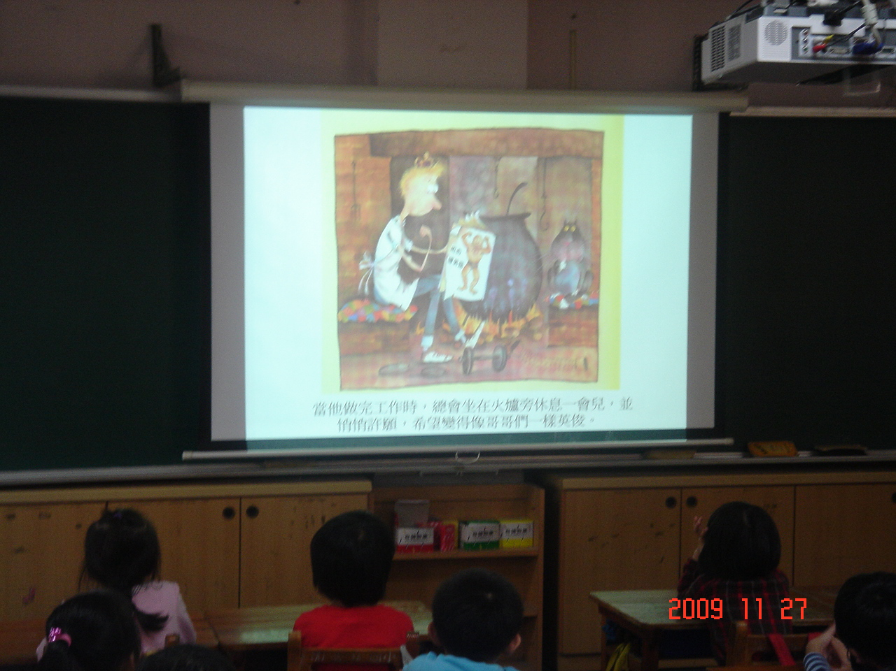 | 孩子們一面專注的看著灰王子的畫面，一面聽著老師說故事。 | 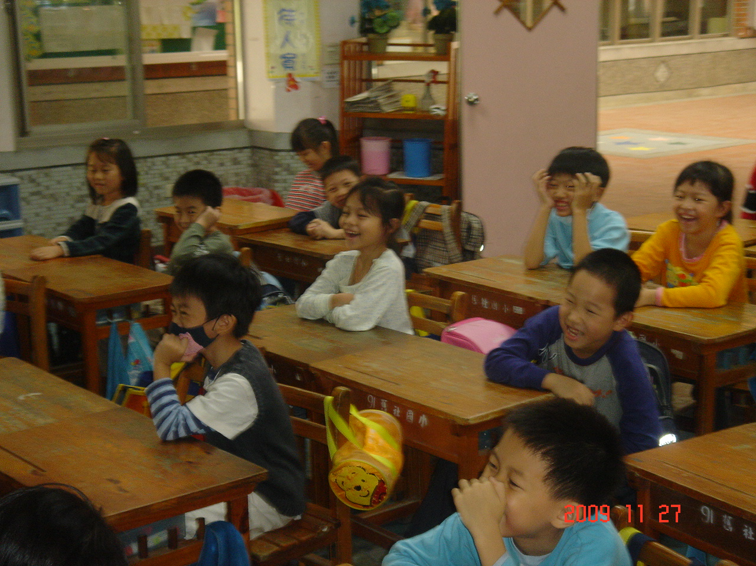 | 孩子們看到紙袋公主發揮機智去拯救王子，  把噴火龍整得睡著的畫面，  都哈哈大笑。
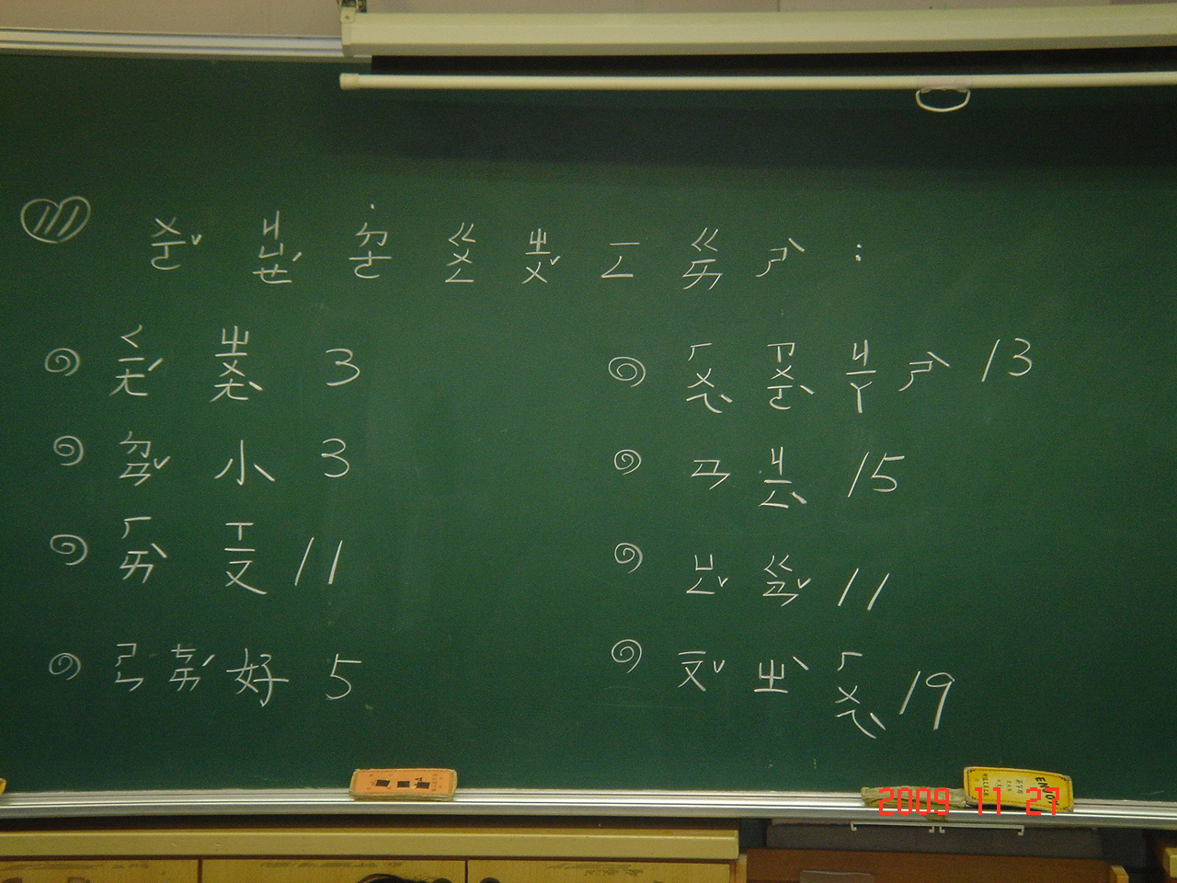 | 將學生認為公主應該具有的特質記錄在黑板上。 | 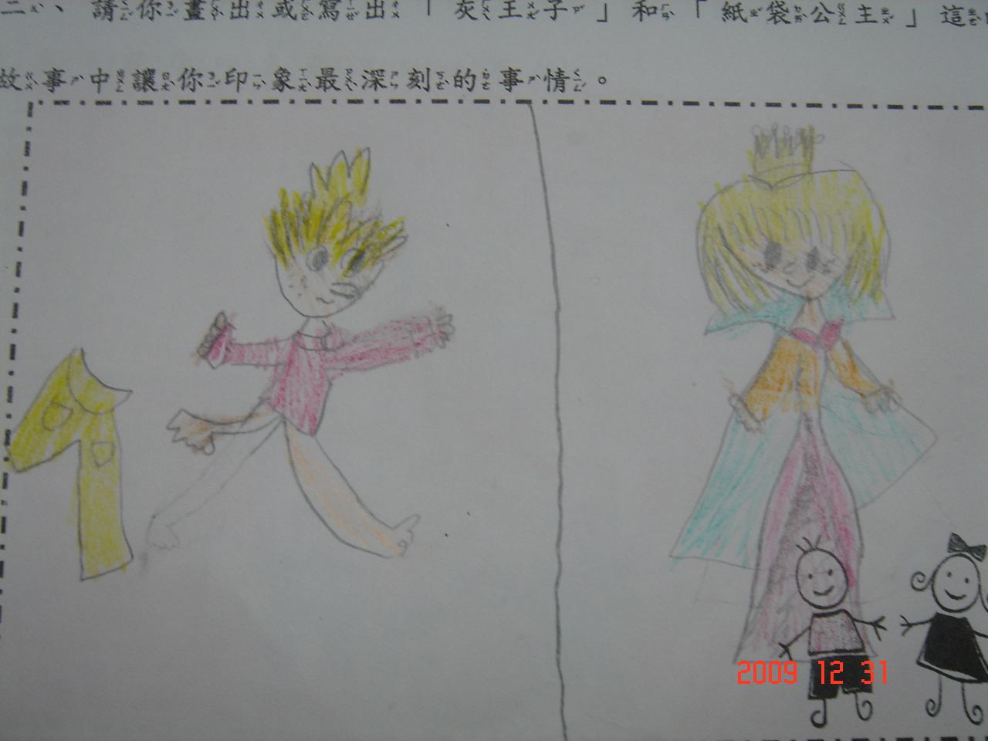 | 學習單
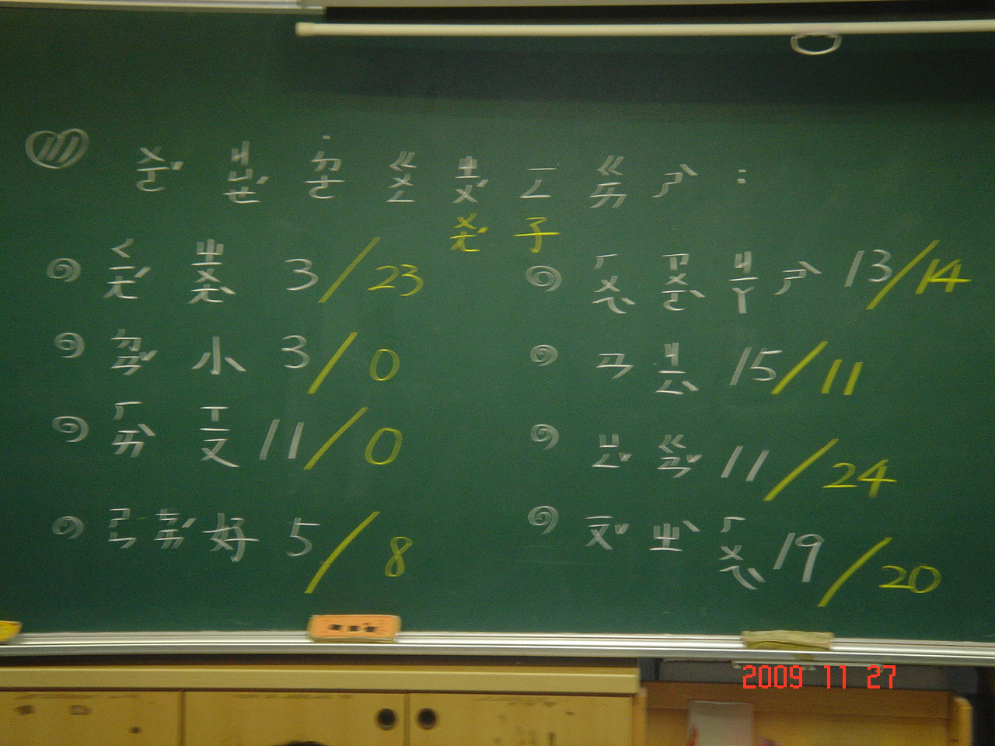 | 將學生認為王子應該具有的特質記錄在黑板上。 | 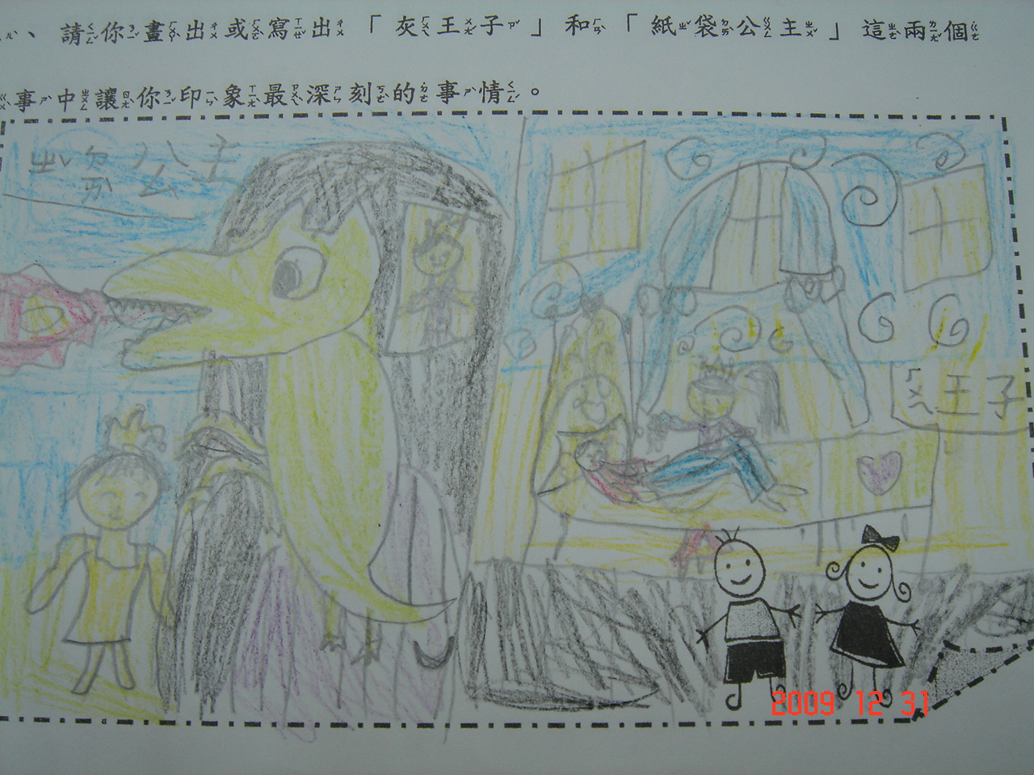 | 學習單

九、教學後反思：
(一)省思表
帽子 | 思考向度參考 | 說明
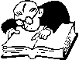  白帽子  客觀的角度來分析目前取得的資訊 | 有否參照課程設計實施？ | 有。
 | 課程實施是否能符合原設計的目標與架構？ | 有符合。
  黃帽子  積極正面的態度來思考佔優勢 | 實施時學生有哪些學習反應，讓我們覺得這個課程是有價值的? | 學生原先對於王子或是公主，有既定的印象，但在課程實施之後，會重新思考，有不同的想法。
紅帽子  感覺如何？喜歡它或討厭它的原因是什麼？ | 整個課程的實施，我感覺---- | 我覺得整個課程學生都很喜歡，上起課來也都很愉快。
綠帽子  思考新的做法 | 課程實施的協同合作與分工情形如何?未來可以做的更好的調整方法--- | 能和不同的夥伴第一次嘗試合作，是一種新的考驗，大致都算不錯。
  黑帽子  以客觀的資料來批判失敗原因 | 教學實施與原設計的差距有哪些？爲什麼? | 很順暢！
藍帽子  控制與計畫整個思維的流程 | 課程流程與時間規劃有否須修正的地方？ | 很順暢！
其他
(二)感想：透過這次的課程，孩子們對性別角色的既定刻版印象有很大的突破，整個課程的規劃感覺上是很順暢的，選擇的兩個繪本故事孩子們都很喜歡。

綜合活動學習單
＊公主王子變變＊
（ ）班（ ）號 姓名： （ ）
親愛的小朋友，你一定讀過或聽過很多有關公主和王子的故事，請妳／你拿起筆圈出你認為公主和王子應該有的特質，也可以在空白處填上自己的答案喔！

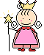
- 我覺得公主應該是…
強壯 |  | 勇敢 |  | 溫柔
 | 會做家事 |  | 輕聲細語 |  | 大聲說話
膽小 |  | 有智慧 |  | 活潑
 | 安靜 |  | 脾氣好 |  | 瘦小
害羞 |  | 愛乾淨 |  | 有愛心
二、我覺得王子應該是…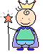
強壯 |  | 勇敢 |  | 溫柔
 | 會做家事 |  | 輕聲細語 |  | 大聲說話
膽小 |  | 有智慧 |  | 活潑
 | 安靜 |  | 脾氣好 |  | 瘦小
害羞 |  | 愛乾淨 |  | 有愛心

綜合活動學習單
＊女生男生變變變 ＊
（ ）班（ ）號 姓名：（ ）
一、長大以後，你希望變成一個具有什麼特質的人？請你在空格內填上自己的答案喔！（例如：強壯、會做家事、勇敢、溫柔、輕聲細語、有智慧、活潑、安靜、脾氣好、愛乾淨、有愛心、體貼……等。）
二、請你畫出或寫出「灰王子」和「紙袋公主」這兩個故事中讓你印象最深刻的事情。

